**муниципальное казенное дошкольное образовательное учреждение города Новосибирска «Детский сад № 459»**

**Конспект итоговой непосредственной деятельности по развитию речи и обучению грамоте в старшей группе № 2 «Кораблик»**



**Подготовила и провела: воспитатель первой квалификационной категории**

**Бекарева Светлана Юрьевна**

**2022 г.**

**Цель:** выявление уровня сформированности знаний детей за учебный год.

**Задачи:**

Образовательные: проверить прочность усвоенных детьми знаний, умений и навыков, сформированных на занятиях, учить применять их в практической деятельности. Уточнять и закреплять умение работать со схемой слова, определять количество слогов в слове, ставить ударение; дифференцировать твердые и мягкие, звонкие и глухие согласные звуки. Закреплять навыки звукового анализа слов.

Развивающие: развитие связной речи, внимания, зрительного и слухового восприятия, моторики, творческого воображения. Формирование контроля за речью.

Воспитательные: поддерживать интерес к интеллектуальной деятельности, воспитывать доброжелательные отношения**,** проявлять настойчивость, целеустремлённость, взаимопомощь.

**Интегрируемые образовательные области:** «Социально-коммуникативное развитие», «Познавательное развитие», «Речевое развитие», «Физическое развитие».

**Предварительная работа:** рассматривание репродукций картин и иллюстраций, составление рассказов по ним; заучивание пословиц и поговорок; загадывание загадок; выполнение физкультурных разминок. **Индивидуальная работа:** дополнительная работа по обучению грамоте с детьми ОВЗ.

**Материалы и оборудование:** интерактивная доска, ноутбук, презентация, конверты с заданиями, мяч.

**Раздаточный материал:** листы бумаги с картинками для выполнения самостоятельной работы по составлению звуковой схемы слова, карандаши, сюжетные картинки для составления рассказа.

**Ход занятия:**

**I. Организационный момент:**

в группу входят дети, здороваются с гостями.

Восп-ль: ребята, сегодня у нас необычный день. К нам пришли гости… а что говорят воспитанные люди, когда принимают гостей?

Дети: (по очереди) Добрый день! Здравствуйте! Мы рады вас видеть в нашей группе! Добро пожаловать! Мы очень рады вам! И т.д.

Восп-ль: молодцы, ребята! Гости пришли к нам чтобы посмотреть, чему вы научились за этот учебный год…

Вы готовы показать всем свои знания и умения?! (ответы детей)

- Тогда я предлагаю провести игру… Игру-соревнование, но соревнование не спортивное, а интеллектуальное.

Может быть кто-то знает, что обозначает это слово «Интеллектуальное» (ответы детей).

- Правильно! А игра называется…

(Воспитатель просит детей прочитать название игры на интерактивной доске. СЛАЙД № 1)

- «**Умники и умницы».** Как вы думаете, кто у нас будет УМНИКАМИ, а кто УМНИЦАМИ?

Дети: УМНИКИ – мальчики, УМНИЦЫ – девочки!

(поделить детей на 2 команды – на девочек и мальчиков; выбрать капитанов команд).

Восп-ль: Для этой игры нам обязательно нужно выбрать Жюри, которое будет судить Строго, но, я надеюсь, Справедливо!!! (выбираем членов жюри из присутствующих гостей).

В каждой игре есть правила и в нашей тоже:

1. Быть внимательными и активными.

2. Вопросы, которые я задаю, слушать до конца.

3. За каждый правильный ответ участники получают по 1 баллу.

4. За каждое нарушение правил будет сниматься один балл.

Воспитатель: участники готовы? Начинаем.

**II. Основная часть.**

Какая же игра без разминки… А, разминка у нас на внимательность, называется **«Небылицы».** (Интерактивная доска, слайд № 2)

- Первая небылица для команды девочек. Посмотрите внимательно и найдите на ней ошибки, т.е. то, чего не бывает. (девочки по очереди находят несоответствия в сюжете)

(То же самое выполняют мальчики, но с другой картинкой. Инт. доска. СЛАЙД № 3).

- Молодцы, ребята, хорошо справились с заданием и заработали первые баллы…

- А теперь давайте **поиграем со звуками**… Но только сначала расскажите мне о них…

* Какие бывают звуки? (Звуки бывают гласные и согласные) **(вопрос для девочек)**

* Скажите, какие звуки мы называем гласными и каким цветом мы их обозначаем? (те звуки, которые мы поём-гласные, обозначаем красным цветом) **(вопрос для мальчиков)**

* Скажите, а какие звуки мы называем согласными? Каким цветом мы их обозначаем? (синим и зелёным) Почему? **(вопрос для девочек)**

* Какие ещё бывают согласные звуки? (звонкие-глухие) **(вопрос для мальчиков)**

**Игра для команды девочек «Помогите Гному и Колобку» -** дифференциация звуков **Г-К** (на доске появляется картинка)

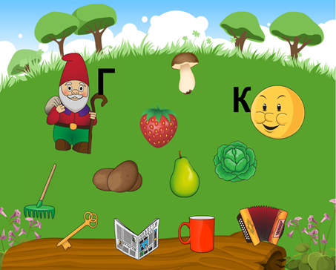

Игровая ситуация: Гном и Колобок нашли на лесной полянке много разных нужных им предметов, но не знают, как их разделить между собой. Как вы думаете, как можно им помочь? (дети высказывают свои варианты, находят правильный. По очереди подходят и соединяют героев с предметами, определив заданные звуки в словах).

**Игра для мальчиков «На лодке или на пароходе?»** дифференциация звуков **Р – Л**

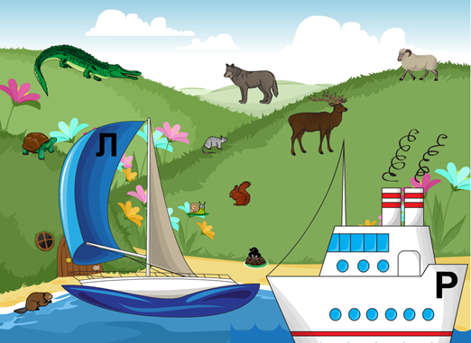

Игровая ситуация: помогите животным сесть на "свой" транспорт: животные, в названиях которых есть звук "р", садятся на пароход, "л" - на лодку.

(мальчики также по очереди подходят и соединяют животных и транспорт, на котором им нужно плыть).

Восп-ль: А, теперь предлагаю вам сходить вместе со мной в **«Магазин»,** и это будет следующее ваше задание…

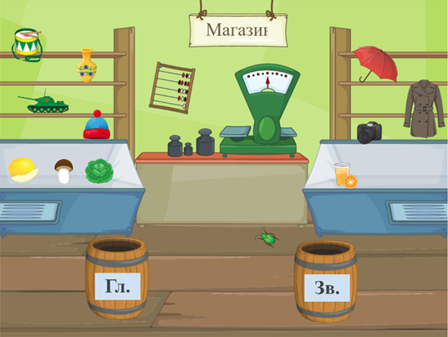

**Игра на определение Парных глухих и звонких согласных.**

(Рассортировать предметы по признаку глухости/звонкости первого согласного звука).

**Барабан – плащ, зонт – сок, гриб – капуста, ваза – фотоаппарат, дыня – танк, жук – шапка.**

- Молодцы, ребята! Замечательно справились с заданием! Давайте попросим жюри озвучить наши промежуточные достижения…

**(Жюри озвучивает баллы, набранные командами)**

**-** Сейчас я попрошу вас взять стулья и присесть за столы. (дети садятся)

На столах у вас лежат листки бумаги с картинками… Прошу вас взять по одному листку, рассмотреть внимательно то, что там нарисовано и написать названия нарисованных предметов знаками, т.е. составить звуковую схему слова.

(дети выполняют задание, капитаны команд собирают листки, передают их членам жюри для проверки). Жюри оценивает выполненные задания.

Восп-ль: Молодцы!!! А сейчас я загадаю вам загадки… Любите загадки?! (Дети: да!)

Ну, тогда подходите ко мне и внимательно слушайте! Так как тема нашей недели **«Насекомые»,** то и загадки у нас будут про насекомых…

**Проводится игра «Отгадай загадку, сосчитай слоги, поставь ударение»**

(Слайд № 4, 5, 6, 7. Командам по очереди загадывается загадка, после того, как отгадали, всплывает ответ. Дети делят слово на слоги, считают количество слогов, ставят ударение в слове. Для каждой команды даётся по 2 загадки).

Восп-ль: предлагаю вам отдохнуть и выполнить весёлую зарядку… А, жюри в это время подведёт промежуточные итоги нашего соревнования.

**ФИЗМИНУТКА «Солнышко лучистое»** Слайд№ 8

(Жюри озвучивает баллы, которые набрали команды).

Восп-ль: сейчас следующее задание. Встаньте, пожалуйста в круг…

**Игра «Скажи наоборот».**

- Я вам бросаю мяч и произношу слово, вы возвращаете мяч мне обратно и произносите слово, противоположное по значению:

далеко –близко

высоко – низко

глубоко - мелко

уронил - поднял

потерял - нашёл

ложь – правда

начало – конец

трусливый – храбрый

дружить – ссориться

плакать – смеяться

Восп-ль: и последнее задание, наверно, самое сложное…

Вот вам конверты, в них лежат картинки… Вам сейчас нужно разложить картинки в правильном порядке и придумать по ним рассказ. Не забудьте придумать название рассказа и дать имена героям.

(Дети выполняют задание)

**III. Заключение:** жюри подводит итоги игры– соревнования. Председатель жюри поздравляет детей и награждает медалями. Воспитатель дарит командам подарки за участие в игре (настольные игры: «Небылицы» и набор сюжетных картинок для обучения рассказыванию «От начала до конца»). Благодарит жюри за работу.

**Рефлексия.**

**Приложения:**

**«Составление звуковой схемы слова»**

|  |  |  |
| --- | --- | --- |
|  |  |  |



|  |  |  |  |
| --- | --- | --- | --- |
|  |  |  |  |



|  |  |  |  |  |
| --- | --- | --- | --- | --- |
|  |  |  |  |  |

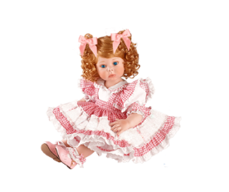

|  |  |  |  |
| --- | --- | --- | --- |
|  |  |  |  |



|  |  |  |  |
| --- | --- | --- | --- |
|  |  |  |  |



|  |  |  |  |  |
| --- | --- | --- | --- | --- |
|  |  |  |  |  |

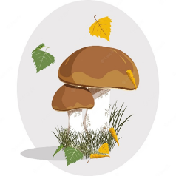

|  |  |  |  |
| --- | --- | --- | --- |
|  |  |  |  |



|  |  |  |  |
| --- | --- | --- | --- |
|  |  |  |  |



|  |  |  |  |  |
| --- | --- | --- | --- | --- |
|  |  |  |  |  |



|  |  |  |  |
| --- | --- | --- | --- |
|  |  |  |  |

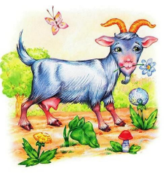

**«Разложи картинки по порядку, придумай рассказ»**

